 南昌大学实验报告
学生姓名： 丁俊 学 号： 8003119100 专业班级： 信息安全193班
实验类型：□ 验证 □ 综合 □ 设计 □ 创新 实验日期： 5.4 实验成绩：

一、实验项目名称
JSP实验: 建立工程项目
二、实验目的
1．掌握在Myeclipse中建立Web站点
2．熟悉JSP指令元素与脚本语法
3. 实现页面间数据传递
三、实验要求
1．用Myeclipse建立一个工程，将几个页面包含在一个JSP页面中。
如图所示。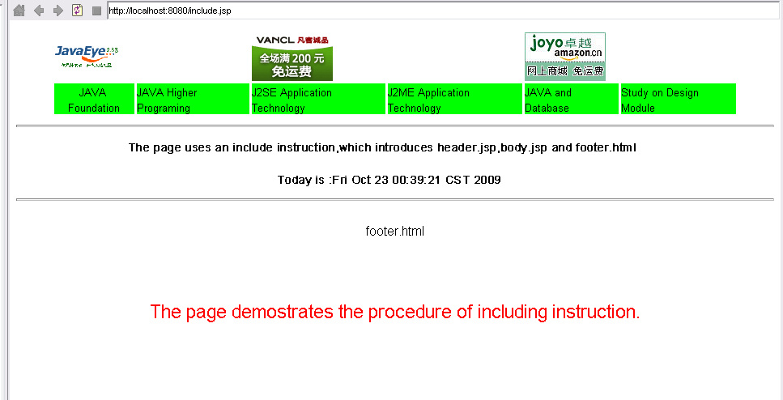
2．灵活使用page指令中的errorPage属性与isErrorPage属性，实现一个出错页面以及处理出错页面。
3.使用到：
- “include包含指令”
- “page页指令”
- “HTML注释”:<!— comments -->
- “隐藏注释”:<%-- comments --%>
- “声明” <%! 声明; [声明; ] ... %>
- “表达式” <%= 表达式 %>
- “脚本段” <% 代码 %>
4. 实现页面注册
- 利用<jsp:include>设计注册页（注册信息包括学号、用户名、密码、密码确认、邮件。同时包含访问量统计的功能（利用application对象））
- 利用JSP设计注册处理页（验证学号是否为10位，密码与密码确认是否相同，邮件地址是否正确）。
- 不正确跳回注册页面（利用<jsp:forward>，<jsp:param>），处理成功后跳转到注册成功页（利用response对象），并显示所输入的用户名(中文)与密码（利用session对象）。

四、主要仪器设备及耗材
Windows10 IntelliJ IDEA 2020.2.3 x64

五、实验步骤
- 用IDEA包含三个页面
分别是头部t1.jsp、主体main.jsp和尾部t2.jsp，如下

t1.jsp
- <%@ page contentType="text/html;charset=UTF-8" language="java" %>
- <html>
- <head>
- <title>头部</title>
- </head>
- <body>
- <h2 align="center">我是头部</h2>

- <p align="center">-------我是三个页面的头部在最上面------</p>
- </body>
- </html>

main.jsp
- <%@ page contentType="text/html;charset=UTF-8" language="java" %>
- <html>
- <head>
- <title>主体</title>
- </head>
- <body>
- <%@ include file="t1.jsp"%> <%--头部页面--%>
- <hr/>
- <p align="center">这是Main.jsp页面的内容~</p>
- <p align="center">include指令用于在编译阶段包括一个文件。这个指令告诉容器在编译阶段将其他外部文件的内容合并到当前JSP文件中。
- 可在JSP页面的任何位置使用 include指令进行编码。</p>
- <hr/>

- <%@ include file="t2.jsp"%> <%--尾部页面--%>

- </body>
- </html>

通过<%@include%>把头部和尾部包含在主题的前面和后面部分。

t2.jsp
- <%@ page contentType="text/html;charset=UTF-8" language="java" %>
- <html>
- <head>
- <title>尾部</title>
- </head>
- <body>
- <h1 align="center">我是尾部</h1>
- </body>
- </html>

2.实现出错页面error1.jsp和处理页面error2.jsp

error1.jsp
- <%@ page contentType="text/html;charset=UTF-8" errorPage="error2.jsp" isErrorPage="false" language="java" %>
- <html>
- <head>
- <title>出错页面</title>
- </head>
- <body>
- <%--jsp注释--%>

- <%!
- int a = 10;
- int b = 0;
- int c = a/b;
- %>
- <%=c%>
- </body>
- </html>

在出错页面中有一个算术错误(除以0)，errorPage指的 error2.jsp是异常后跳转的页面。isErrorPage=”true”表示这是异常页面，默认为“false”表明不是异常页面。在处理异常页面可以抛出exception对象的错误提示信息。

error2.jsp

- <%@ page contentType="text/html;charset=UTF-8" isErrorPage="true" errorPage="" language="java" %>
- <html>
- <head>
- <title>处理出错页面</title>
- </head>
- <body>
- <!--错误信息提示-->
- <h1>出现错误,错误信息为:</h1>
- <%=exception.getMessage() %>
- </body>
- </html>

4.实现用户注册页面
这个实例包括多个文件，分别是流量统计功能computer.jsp、注册输入页面regist.jsp、注册处理页面deal.jsp、成功跳转页面target.jsp。

computer.jsp
- <%@ page contentType="text/html;charset=UTF-8" language="java" %>

- <%
- Integer count;
- count = (Integer) application.getAttribute("count");
- if(count!=null){
- count++;
- }else{
- count=1;
- }
- application.setAttribute("count", count);
- %>
- <p style="font-size: 24px">
- 有<%=count %>人访问你的网站
- </p>

regist.jsp

- <%@ page contentType="text/html;charset=utf-8" language="java" %>

- <html>
- <head>
- <link rel = "stylesheet" href = "fun.css" type = "text/css">
- </head>
- <body>
- <form action="deal.jsp " method="post" name="Form" class ="aero" > <!--提交给本页deal.jsp处理-->
- <span>学号: </span><input id = "i1"name = "Stuid" type = "text/"> <br/>
- <span>用户名: </span><input id = "i2" name="UserName" type="text" /> <br/>
- <span>密码: </span><input id = "i3"name="UserPwd" type="text" /> <br/>
- <span>确认密码:</span><input id = "i4" name = "reName" type = "text"/> <br/>
- <span>邮件: </span><input id = "i5" name = "email" type = "text"/><br/>
- <input type="submit" value="注册" />
- </form>
- <%--jsp注释--%>
- <%--是的瓦房瓦房--%>
- <jsp:include page="computer.jsp" flush="false"/>
- </body>
- </html>

deal.jsp
- <%@ page contentType="text/html;charset=UTF-8" language="java" %>
- <html>
- <head>
- <title>注册处理页面</title>
- </head>
- <body>
- <%
- request.setCharacterEncoding("UTF-8");
- String username = request.getParameter("UserName");
- String stuId = request.getParameter("Stuid");
- String paword = request.getParameter("UserPwd");
- String reword = request.getParameter("reName");
- String email = request.getParameter("email");
- String reg = "^[A-Za-z0-9\\u4e00-\\u9fa5]+@[a-zA-Z0-9_-]+(\\.[a-zA-Z0-9_-]+)+$";
- if(stuId.length()==10 && paword.equals(reword) && email.matches(reg) )
- {
- session.setAttribute("username",username);
- session.setAttribute("paword",paword);
- response.sendRedirect("target.jsp"); // 成功页面
- }else{
- %>
- <p>注册失败</p>
- <jsp:forward page="regist.jsp">
- <jsp:param name="stu" value="stuId"/>
- </jsp:forward>
- <%
- }
- %>
- </body>
- </html>

target.jsp

- <%@ page contentType="text/html;charset=UTF-8" language="java" %>
- <html>
- <head>
- <title>注册成功页面</title>
- </head>
- <body>
- <%

- String strName=(String) session.getAttribute("username");
- String words =(String)session.getAttribute("paword");
- %>
- 您好!
- <h1 style="color: red"><%=strName%></h1>
- <p>欢迎访问!!!</p><br/>
- <p style = "font-size: 20px">你的密码是<%=words%></p> <br/>
- </body>
- </html>

六、实验数据及处理结果
1.包含三个页面

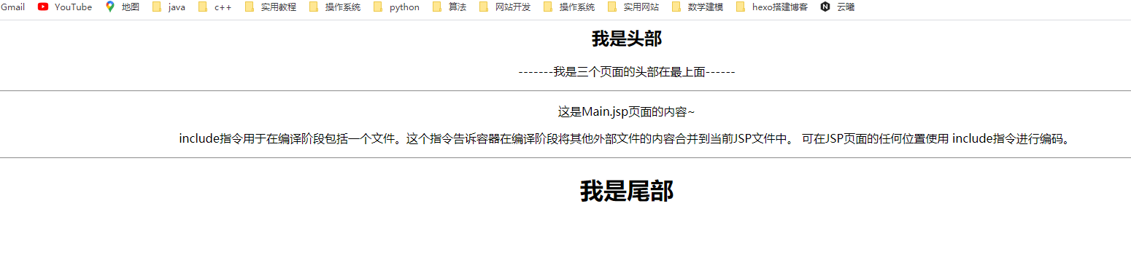
2.出错页面和处理页面

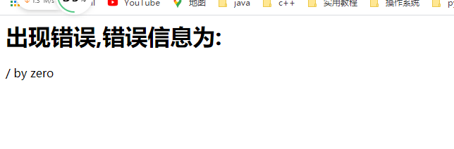

4.实现页面注册

运行效果
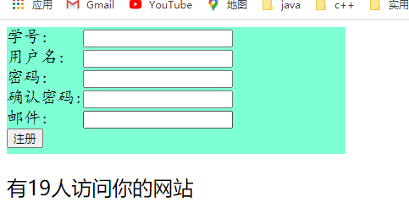

测试
这里为了观察密码和确认密码直接把输入框设置为了text。
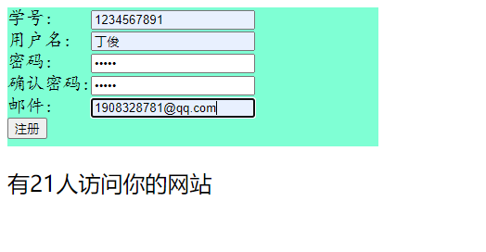

按要求和正确格式输入用户信息，登录成功跳转到成功页面，显示用户名和密码。
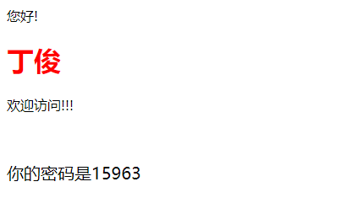

如果输入错误会自动跳回注册页面,恢复之前的页面。
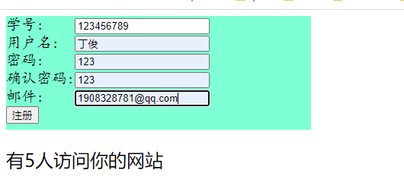
用户名不足10位,密码与确认密码不一致也会自动跳回到原注册页面。
七、思考讨论题或体会或对改进实验的建议

